
МИНОБРНАУКИ РОССИИ
Федеральное государственное бюджетное образовательное учреждение
высшего образования
«МИРЭА − Российский технологический университет»
РТУ МИРЭА
Институт информационных технологий (ИИТ)
Кафедра квантовых информационных технологий, практической и прикладной информатики (ККИТПиПИ)

ОТЧЕТ ПО ПРАКТИЧЕСКОЙ РАБОТЕ №8
по дисциплине «Проектирование предметно-ориентированных информационных систем»

Студент группы | ИНБО-12-23, Албахтин И.В. | (подпись)
Преподаватель | Борзых Н.Ю. | (подпись)

Москва 2026 г.
Содержание
Входная и результатная информация ИС 3
Цель и задание 3
Основание проекта 3
Описание экранных форм 4
F1 Группы и комплектующие 4
F2 Поставщики и предложения 4
F3 Черновая версия состава 4
F4 Содержание ревизии карточки 5
F5 Экономические параметры 5
F6 Изображения ревизии 5
F7 Результат подбора и расчёта 6
F8 Результат публикации 6
Соответствие форм физической БД 15
Математическое обеспечение 19
Подбор актуальных предложений 19
Расчёт себестоимости цены и массы 19
Проверка совместимости 20
Допустимость повторной отправки 21
Контрольный расчёт и выполненные проверки 22
Алгоритмы обработки информации 24
Вывод 28
Список использованных источников 28

Входная и результатная информация ИС

Цель и задание
Цель работы — спроектировать входные и результатные формы ИС формирования карточек компьютерных систем ООО «Юкомс», связать их с реализованной БД и описать математическое обеспечение обработки данных.
Задание включает три пункта: представить макеты форм, соответствующих БД практики №7; описать назначение, данные и действия каждой формы; определить расчётные зависимости со всеми переменными и индексами и построить алгоритмы по ГОСТ 19.701-90 [1, 2].

Основание проекта
Разработаны восемь макетов и три алгоритма. Формы используют PostgreSQL-модель из 12 таблиц и 71 поля, выполненную в практике №7 [3]. Примеры входа взяты из её тестовых записей. Выходные суммы рассчитаны Python с Decimal и независимо сопоставлены с SQL. Внешняя отправка и работающий web-клиент в этой работе не заявляются.
UUID в макетах сокращены для чтения: U031 означает 00000000-0000-0000-0000-000000000031; аналогично читаются остальные U-коды. Это отображение существующих UUID, не замена типа ключа. NULL означает отсутствие значения, а не строку для сохранения. Время показано с UTC или +03:00; оба обозначения относятся к одной временной шкале.
Сведения приведены в таблице 1.
Таблица 1 – Назначение входных и результатных форм
Форма | Назначение | Характер данных
F1 | Группы и комплектующие | Ввод и просмотр сохранённых данных
F2 | Поставщики и наблюдения предложений | Ввод и просмотр сохранённых данных
F3 | Редактор черновой версии состава | Ввод и просмотр сохранённых данных
F4 | Содержание ревизии карточки | Ввод и просмотр сохранённых данных
F5 | Экономические параметры ревизии | Ввод и просмотр сохранённых данных
F6 | Изображения и порядок в ревизии | Ввод и просмотр сохранённых данных
F7 | Результат подбора и расчёта | Результат расчёта
F8 | Результат попытки публикации | Результат внешней операции

Описание экранных форм

F1 Группы и комплектующие
Группа задаёт функциональную роль; модель компонента — SKU, название, массу и применимые характеристики. Неприменимые сокет и тип памяти допускают NULL. UUID создаёт сервер; группу выбирают из справочника.
Инженер читает каталог; ввод администратором требует дополнительных прав БД №7. Цена относится к предложению поставщика, а не к компоненту.

F2 Поставщики и предложения
Наблюдение связывается с существующими компонентом и поставщиком. Цена единицы в рублях положительна, остаток — целое неотрицательное число, дата содержит часовой пояс.
Новое наблюдение сохраняется отдельно, без перезаписи исторической цены. Ввод администратором требует дополнительных прав БД №7. SUP-A и SUP-B — учебные поставщики, не реальные реквизиты.

F3 Черновая версия состава
Инженер редактирует версию 2 конфигурации U100 в состоянии DRAFT. Позиция задаёт группу либо точный компонент, положительное целое количество и уникальный внутри версии номер. До подбора предложение допускает NULL.
Ключи configuration_id и version_no наследуются из контекста. Использованная ревизией версия 1 неизменяема. Проверка и расчёт показывают ошибки состава; успешный расчёт не означает утверждение карточки.

F4 Содержание ревизии карточки
Менеджер просматривает карточку U200 с постоянным seller_code YK-PC-101. Ревизия связывает название и описание с одной конкретной версией состава. Показанная ревизия 1 имеет состояние READY; исправление содержания создаёт новую ревизию, а не переписывает прежний снимок.
Номера ревизии и версии являются локальными частями составных ключей, а не самостоятельными глобальными идентификаторами. Состояние READY устанавливается управляемым переходом после проверок, не свободным вводом значения в текстовое поле.

F5 Экономические параметры
Параметры привязаны к ревизии карточки: сборка, упаковка, логистика, наценка, комиссия, шаг округления и масса упаковки. Суммы и масса неотрицательны, шаг строго положителен. Наценка находится в диапазоне от 0 до 1, комиссия от 0 включительно до 1 исключительно.
Значения 0,20 и 0,15 означают доли 20% и 15%. Момент calculated_at фиксирует сервер. Экономический снимок сохранённой ревизии неизменяем; изменение параметров требует новой ревизии. Итоговые суммы выводятся расчётом, а не вводятся вместо его исходных данных.

F6 Изображения ревизии
Форма показывает метаданные изображения и его связь с ревизией: URI, SHA-256, размеры и порядковый номер. Связь revision_image содержит ключи карточки, ревизии и изображения; ordinal определяет порядок. Размеры и контрольную сумму должен вычислять обработчик загруженного файла.
В БД №7 URI images/pc101.svg и условная сумма из 64 букв a являются тестовыми метаданными. Макет не доказывает существование или загрузку файла. Реальный приём изображения требует проверки содержимого, безопасного хранения и согласования операции с правами пользователя.

F7 Результат подбора и расчёта
Выходная форма показывает разрешённые позиции, SKU, количество, цену единицы, сумму и массу позиции. Масса строки уже учитывает количество: два модуля RAM дают 0,100 кг. Под таблицей выводятся стоимость компонентов, себестоимость, цена с комиссией, масса с упаковкой и результат проверки совместимости.
Значения получены исполняемой доменной логикой и сверены с SQL БД №7 на фиксированный момент 05.10.2026 10:00 +03:00. Эти показатели являются производными данными, а не новыми редактируемыми колонками схемы. Отсутствие ошибок расчёта не заменяет проверку содержания и утверждение ревизии.

F8 Результат публикации
Менеджер читает результат попытки, а технический worker фиксирует разрешённые поля ответа: состояние, внешний идентификатор, код ошибки и срок следующей сверки. Показанная попытка 1 имеет ACCEPTED и демонстрационный внешний ID; это принятие задачи, а не подтверждение опубликованной карточки.
Для ACCEPTED повторная отправка запрещена. UNKNOWN также требует сверки результата. Повтор допустим только после подтверждённого непринятия при TEMP_ERROR, с учётом времени и лимита. Макет не выполняет вызов Ozon и не является свидетельством внешней публикации.
Для всех форм сервер повторно проверяет типы, ограничения БД и права независимо от состояния кнопок.

На рисунке 1 показан макет формы F1.
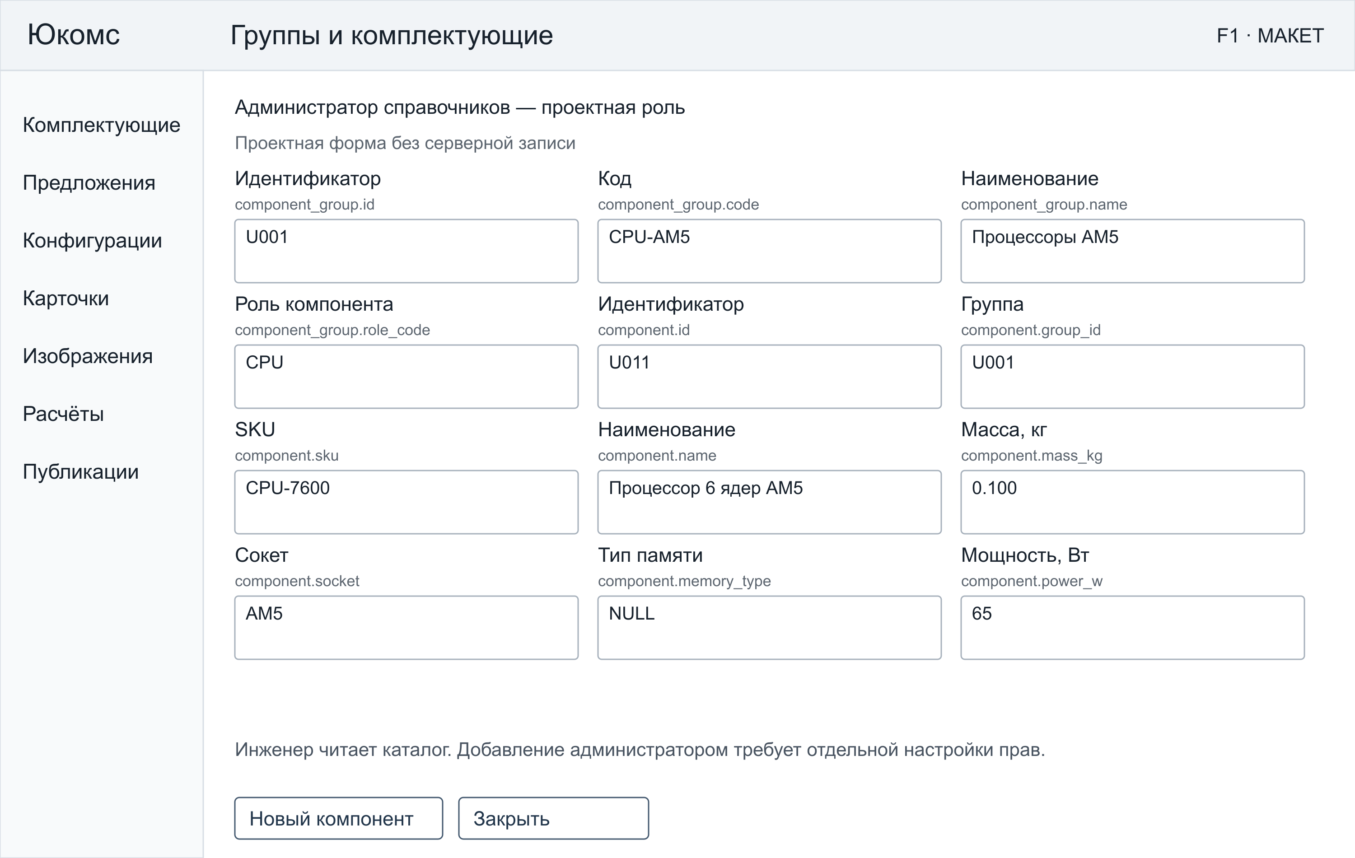
Рисунок 1 – F1 Группы и комплектующие
На рисунке 2 показан макет формы F2.
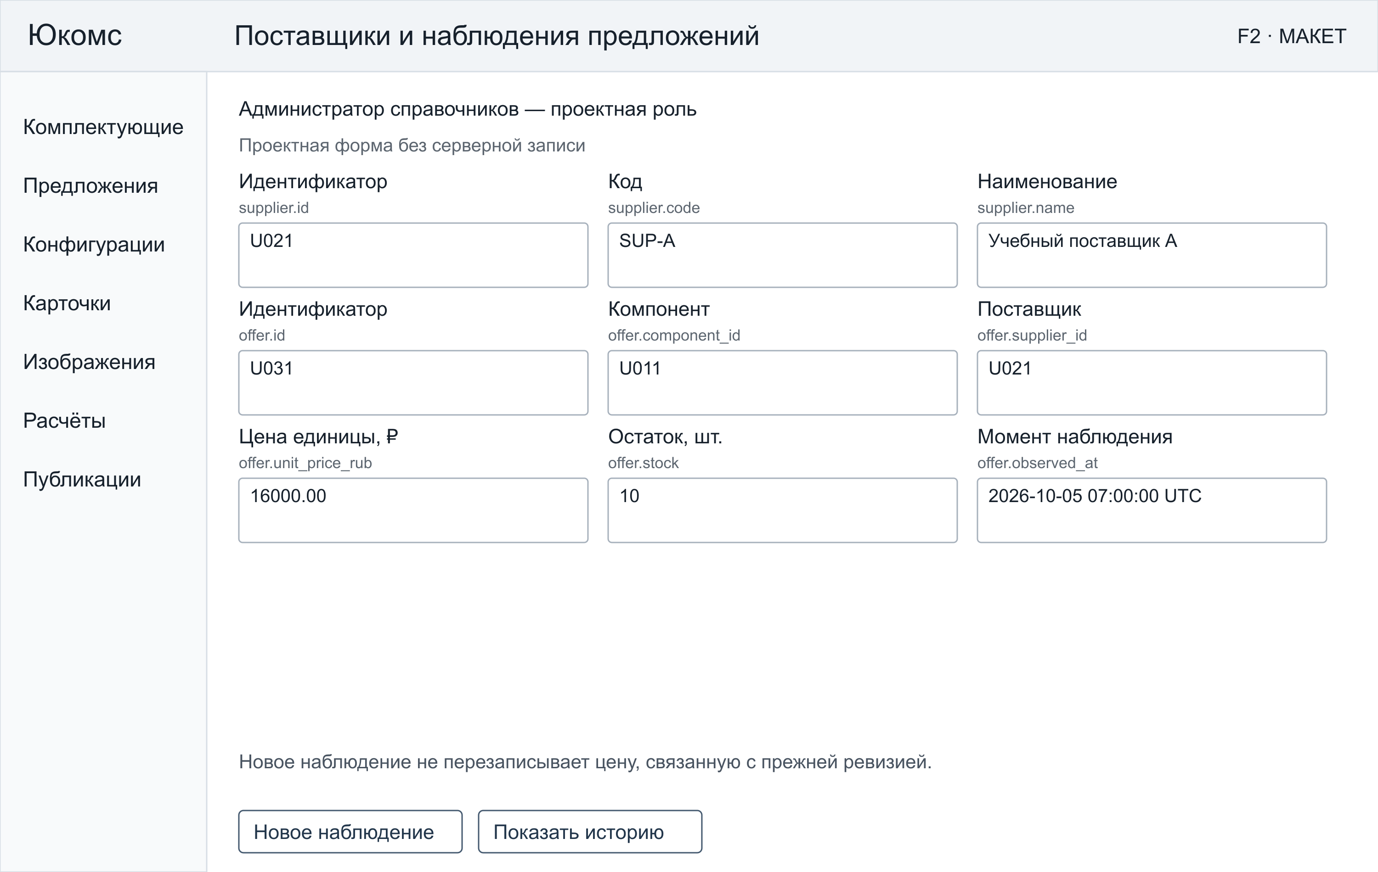
Рисунок 2 – F2 Поставщики и наблюдения предложений
На рисунке 3 показан макет формы F3.
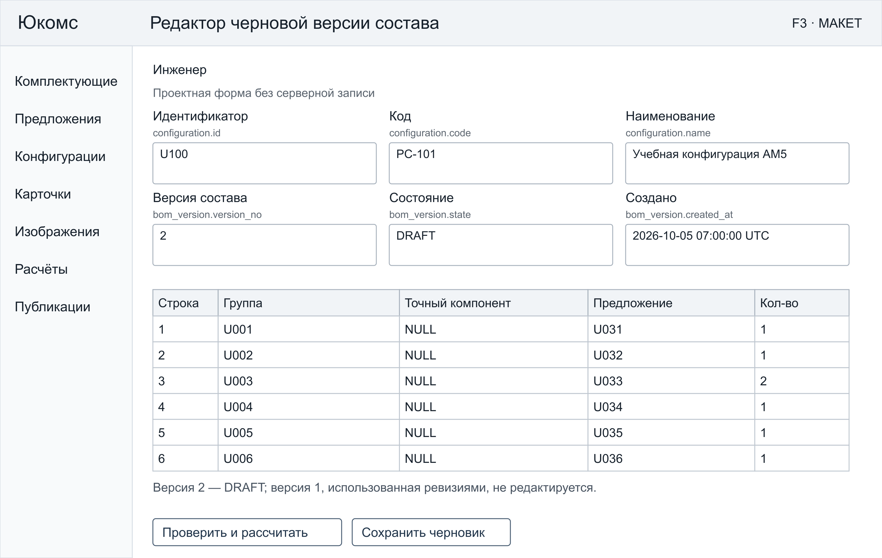
Рисунок 3 – F3 Редактор черновой версии состава
На рисунке 4 показан макет формы F4.
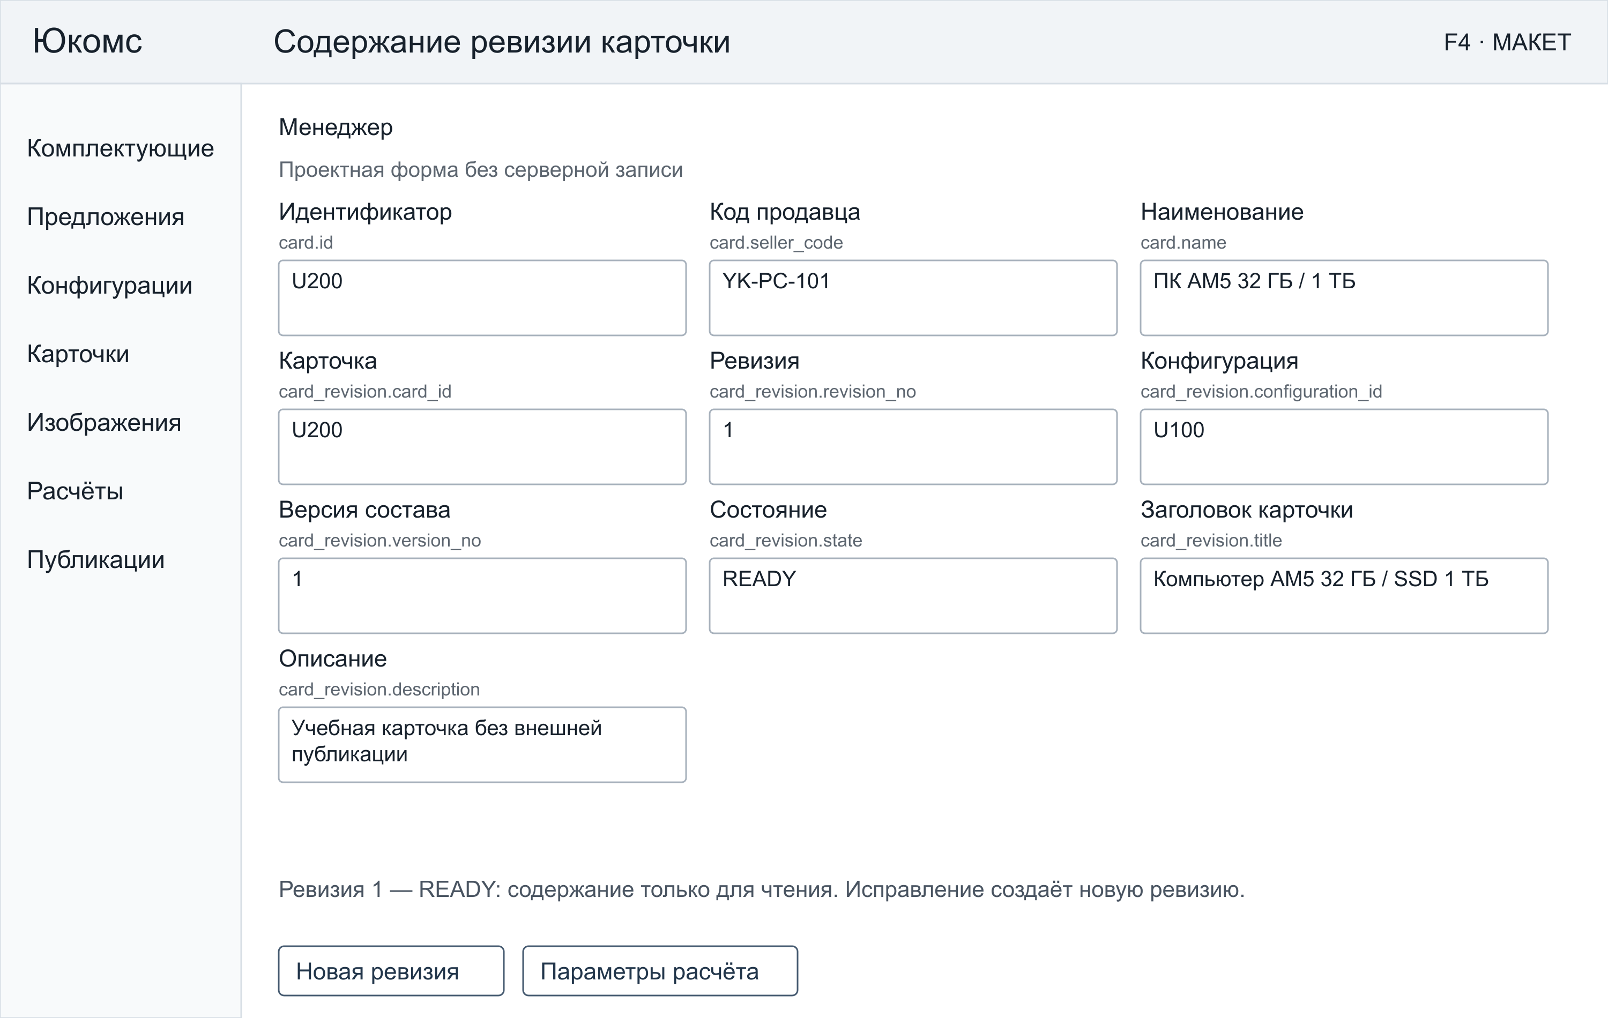
Рисунок 4 – F4 Содержание ревизии карточки
На рисунке 5 показан макет формы F5.
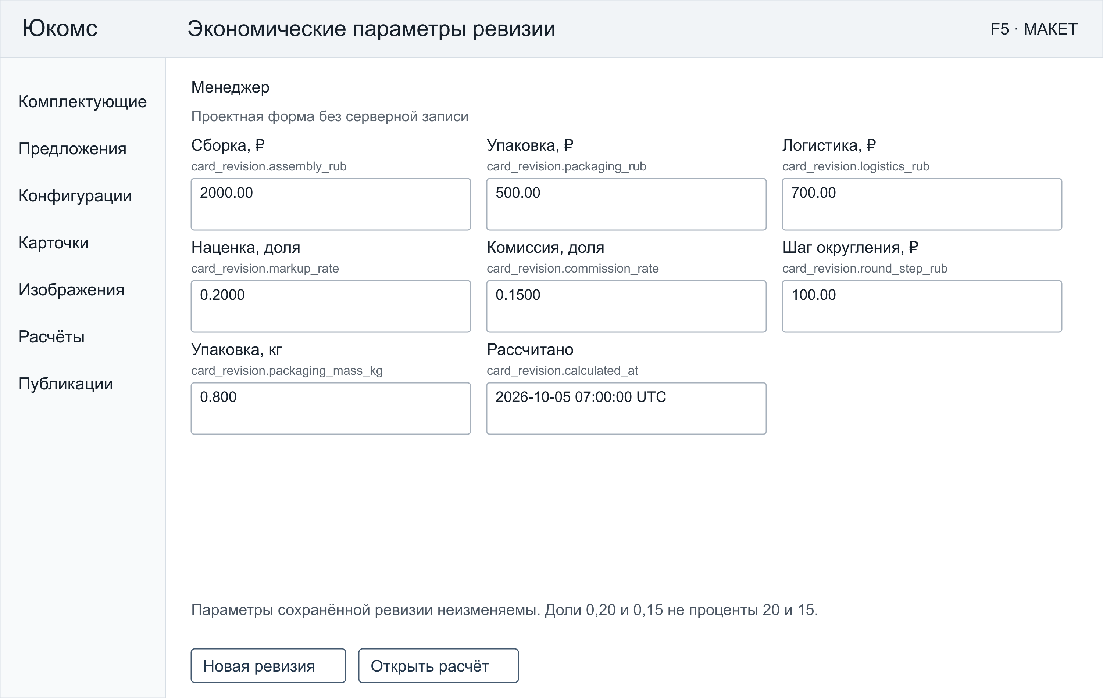
Рисунок 5 – F5 Экономические параметры ревизии
На рисунке 6 показан макет формы F6.
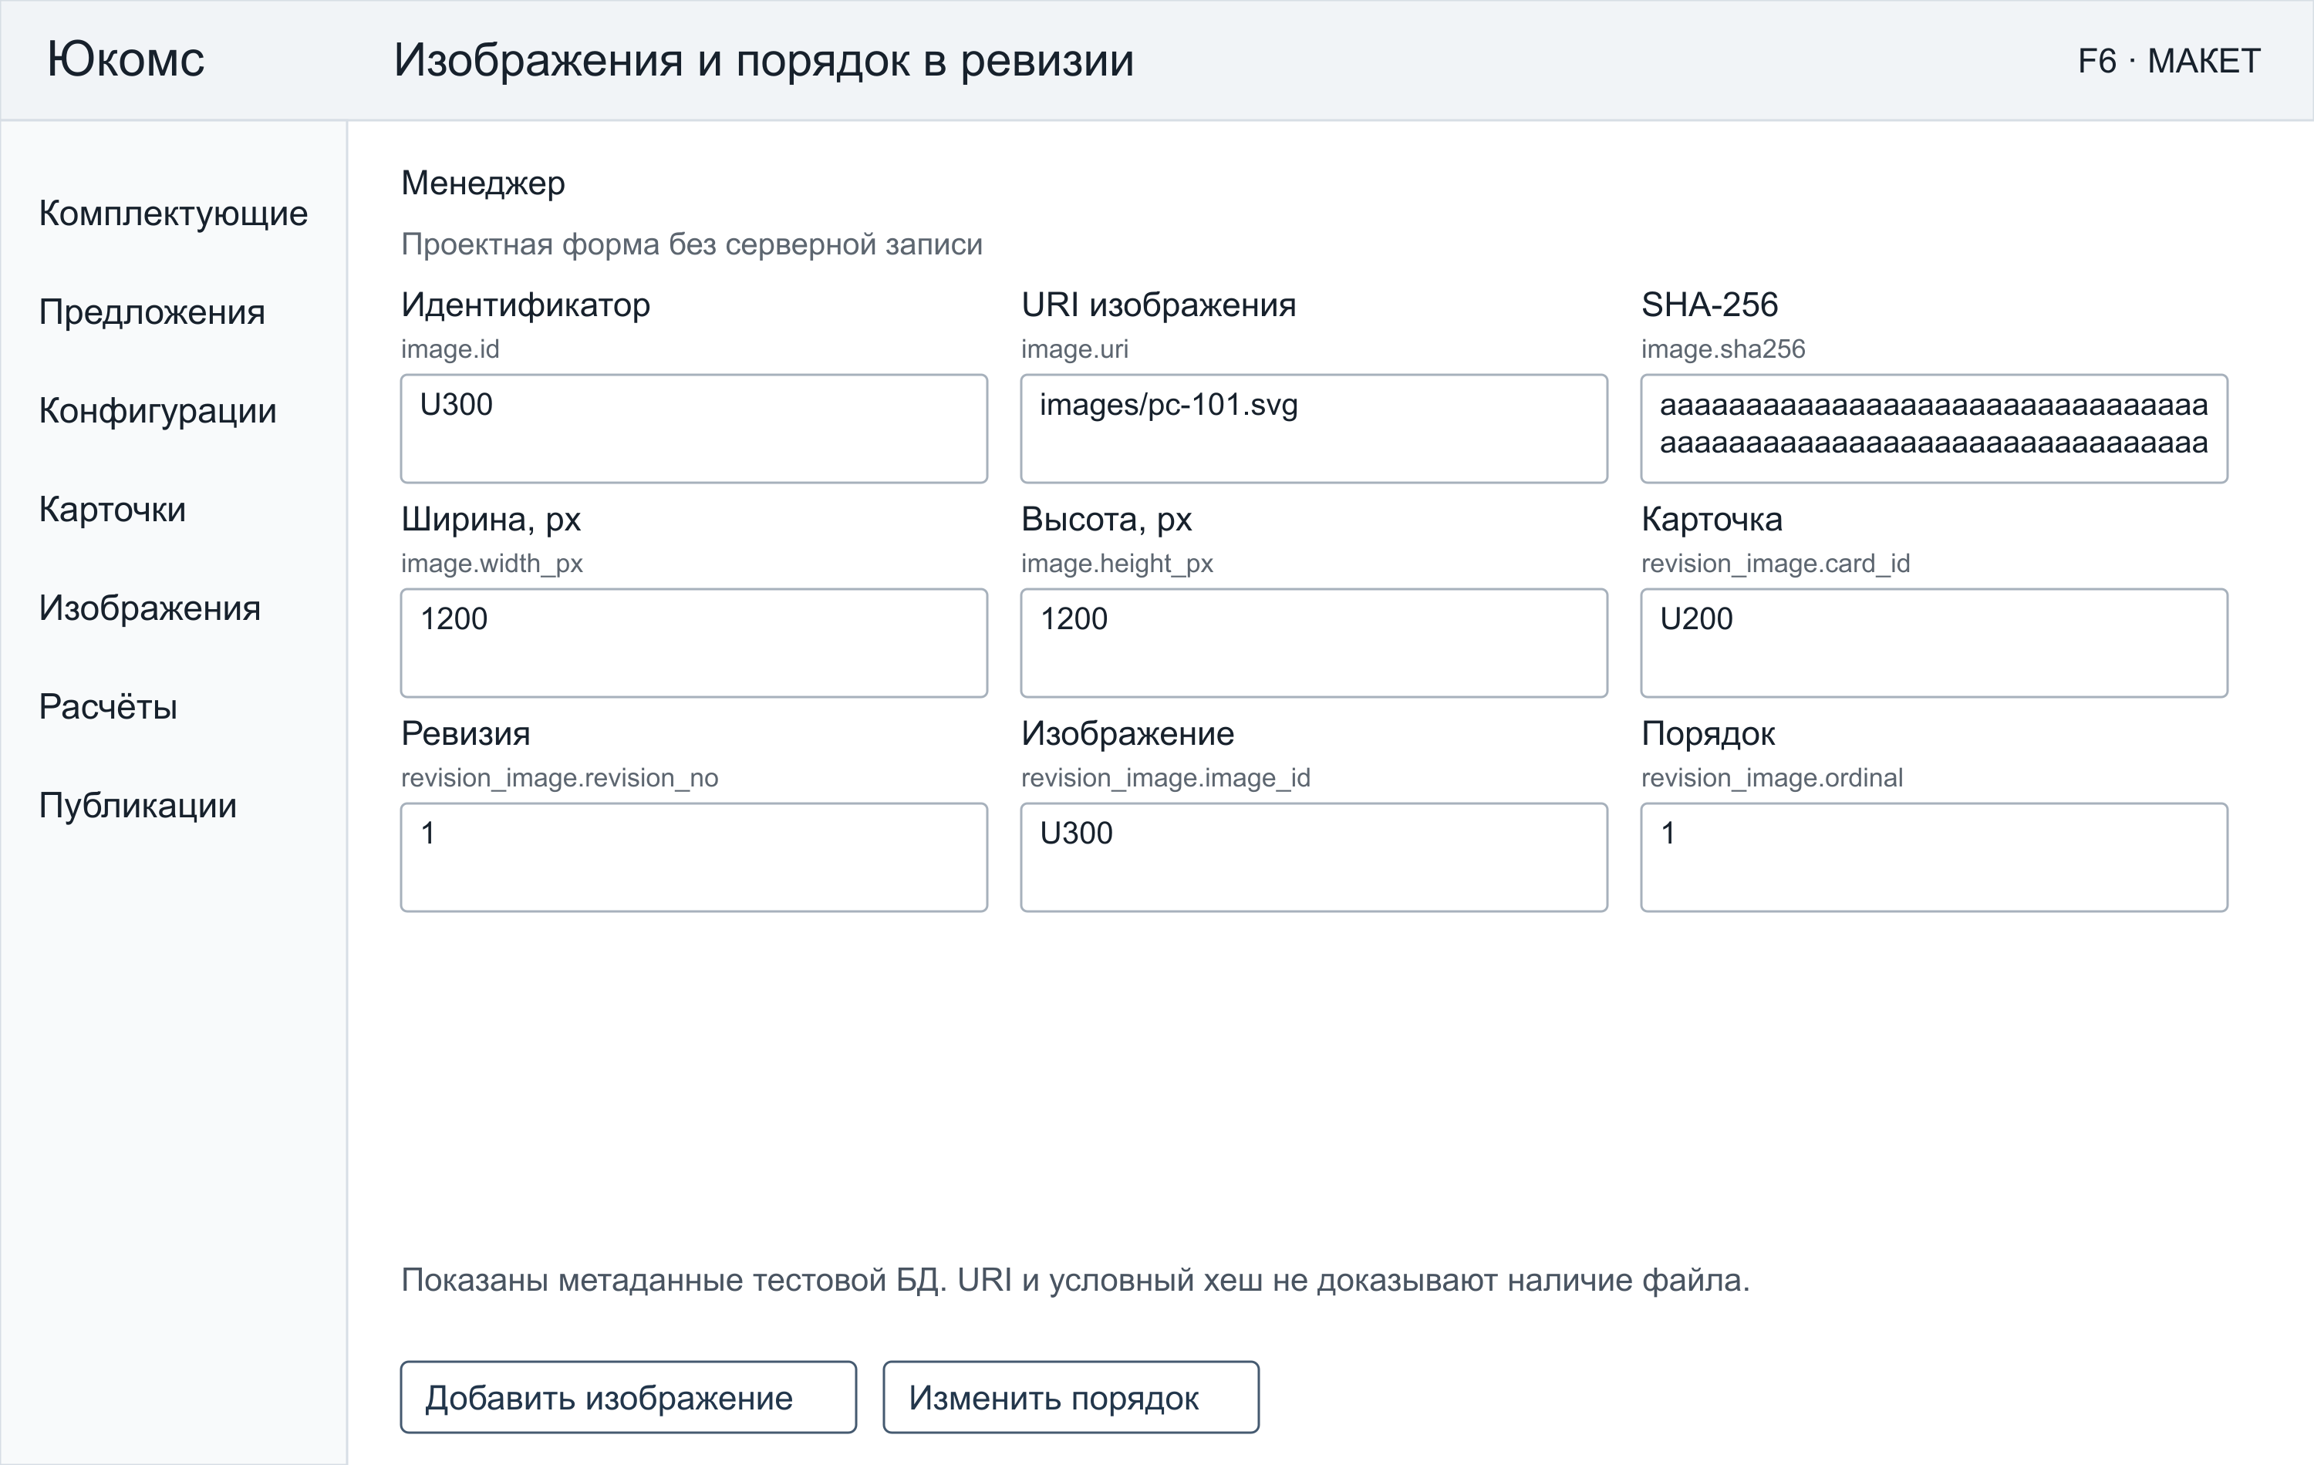
Рисунок 6 – F6 Изображения и порядок в ревизии
На рисунке 7 показан макет формы F7.
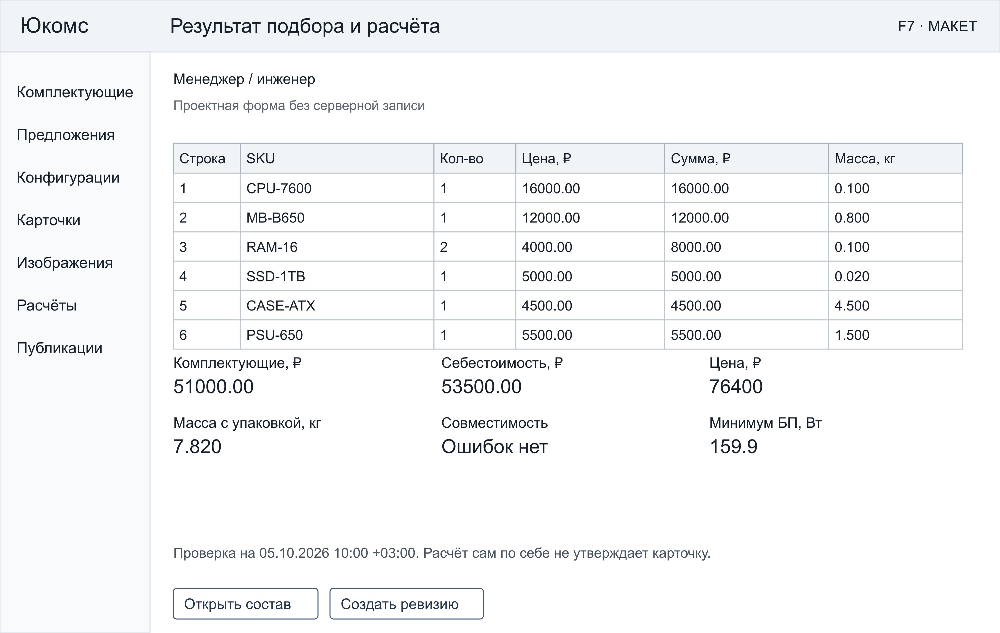
Рисунок 7 – F7 Результат подбора и расчёта
На рисунке 8 показан макет формы F8.
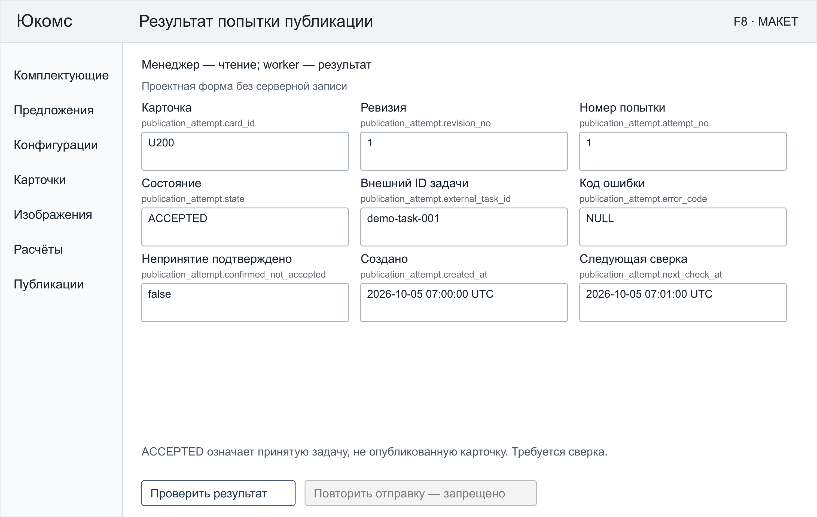
Рисунок 8 – F8 Результат попытки публикации

Соответствие форм физической БД
Матрица охватывает все физические поля. Код С означает системное поле, ссылку либо управляемое состояние; В — ввод при создании объекта или в черновике; А — ввод администратором справочников после настройки прав. «Обязательно» относится к NOT NULL в БД, а не к ручному вводу каждого поля. Поля позиции состава, скрытые ключи владельца и составные номера перечислены независимо от их визуального объединения в макете.
Сведения приведены в таблице 2.
Таблица 2 – Связь всех полей БД с макетами
Поле БД | Форма | Физический тип | Обязательно | Режим
component_group.id | F1 | uuid | Да | С
component_group.code | F1 | varchar(20) | Да | А
component_group.name | F1 | varchar(120) | Да | А
component_group.role_code | F1 | varchar(12) | Да | А
component.id | F1 | uuid | Да | С
component.group_id | F1 | uuid | Да | А
component.sku | F1 | varchar(60) | Да | А
component.name | F1 | varchar(160) | Да | А
component.mass_kg | F1 | numeric(9,3) | Да | А
component.socket | F1 | varchar(30) | Нет | А
component.memory_type | F1 | varchar(20) | Нет | А
component.power_w | F1 | integer | Нет | А
supplier.id | F2 | uuid | Да | С
supplier.code | F2 | varchar(20) | Да | А
supplier.name | F2 | varchar(120) | Да | А
offer.id | F2 | uuid | Да | С
offer.component_id | F2 | uuid | Да | А
offer.supplier_id | F2 | uuid | Да | А
offer.unit_price_rub | F2 | numeric(12,2) | Да | А
offer.stock | F2 | integer | Да | А
offer.observed_at | F2 | timestamptz | Да | А
configuration.id | F3 | uuid | Да | С
configuration.code | F3 | varchar(30) | Да | В
configuration.name | F3 | varchar(160) | Да | В
bom_version.configuration_id | F3 | uuid | Да | С
bom_version.version_no | F3 | integer | Да | С
bom_version.state | F3 | varchar(12) | Да | С
bom_version.created_at | F3 | timestamptz | Да | С
bom_slot.configuration_id | F3 | uuid | Да | С
bom_slot.version_no | F3 | integer | Да | С
bom_slot.line_no | F3 | integer | Да | В
bom_slot.group_id | F3 | uuid | Нет | В
bom_slot.requested_component_id | F3 | uuid | Нет | В
bom_slot.offer_id | F3 | uuid | Нет | В
bom_slot.quantity | F3 | integer | Да | В
card.id | F4 | uuid | Да | С
card.seller_code | F4 | varchar(60) | Да | В
card.name | F4 | varchar(160) | Да | В
card_revision.card_id | F4 | uuid | Да | С
card_revision.revision_no | F4 | integer | Да | С
card_revision.configuration_id | F4 | uuid | Да | С
card_revision.version_no | F4 | integer | Да | С
card_revision.state | F4 | varchar(12) | Да | С
card_revision.title | F4 | varchar(200) | Да | В
card_revision.description | F4 | text | Да | В
card_revision.assembly_rub | F5 | numeric(10,2) | Да | В
card_revision.packaging_rub | F5 | numeric(10,2) | Да | В
card_revision.logistics_rub | F5 | numeric(10,2) | Да | В
card_revision.markup_rate | F5 | numeric(6,4) | Да | В
card_revision.commission_rate | F5 | numeric(6,4) | Да | В
card_revision.round_step_rub | F5 | numeric(8,2) | Да | В
card_revision.packaging_mass_kg | F5 | numeric(9,3) | Да | В
card_revision.calculated_at | F5 | timestamptz | Да | С
image.id | F6 | uuid | Да | С
image.uri | F6 | varchar(250) | Да | С
image.sha256 | F6 | char(64) | Да | С
image.width_px | F6 | integer | Да | С
image.height_px | F6 | integer | Да | С
revision_image.card_id | F6 | uuid | Да | С
revision_image.revision_no | F6 | integer | Да | С
revision_image.image_id | F6 | uuid | Да | В
revision_image.ordinal | F6 | integer | Да | В
publication_attempt.card_id | F8 | uuid | Да | С
publication_attempt.revision_no | F8 | integer | Да | С
publication_attempt.attempt_no | F8 | integer | Да | С
publication_attempt.state | F8 | varchar(12) | Да | С
publication_attempt.external_task_id | F8 | varchar(80) | Нет | С
publication_attempt.error_code | F8 | varchar(60) | Нет | С
publication_attempt.confirmed_not_accepted | F8 | boolean | Да | С
publication_attempt.created_at | F8 | timestamptz | Да | С
publication_attempt.next_check_at | F8 | timestamptz | Нет | С
F7 использует производные суммы и массы позиций, а также итоги. Они рассчитываются из quantity, unit_price_rub и mass_kg с параметрами card_revision. Итоги не вводятся как дополнительные поля схемы; источник выбранного предложения сохраняется в bom_slot.offer_id. Для F8 внешний ID, состояние и даты сопоставляются с publication_attempt, а не с полем состояния ревизии.

Математическое обеспечение

Подбор актуальных предложений
Пусть n — положительное число позиций, i — индекс позиции от 1 до n, qᵢ — требуемое целое положительное количество. Индекс j обозначает предложение поставщика. Jᵢ — множество предложений для позиции i, удовлетворяющих группе либо точному компоненту, положительной цене и остатку не меньше qᵢ. Цена предложения pⱼ измеряется в рублях, uⱼ — код поставщика, hⱼ — его UUID предложения. Оба строковых критерия сравниваются лексикографически.
Момент t — время расчёта, tⱼ — время наблюдения предложения j, τ — допустимый срок актуальности, равный 24 часам в примере. Все моменты содержат часовой пояс. Eᵢ обозначает допустимые по времени предложения; Ageⱼ — их возраст. Определения используются в следующих формулах:
$${Age}_{j} = t - t_{j}$$
$$E_{i} = \{ j ∈ J_{i} : 0 ≤ {Age}_{j} ≤ τ \}$$
При пустом Eᵢ подбор завершается ошибкой; отрицательный возраст исключает наблюдение из будущего. jᵢ — индекс выбранного предложения для позиции i. Выбор является воспроизводимым лексикографическим минимумом: сначала цена, затем код поставщика, затем UUID. Функция lexmin возвращает один индекс минимального кортежа:
$$j_{i} = lexmin \{ (p_{j}, u_{j}, h_{j}) : j ∈ E_{i} \}$$
Это реализованный учебный подбор по отдельным позициям. После него проверяется весь состав. Он не выполняет поиск альтернативной совместимой комбинации: если минимальный вариант несовместим, выдаётся ошибка и требуется изменение состава или условий. Это ограничение нельзя трактовать как доказательство отсутствия любой допустимой конфигурации.

Расчёт себестоимости цены и массы
После подбора pᵢ — цена единицы выбранного предложения jᵢ в рублях, wᵢ — масса единицы компонента позиции i в килограммах. Суммирование по i охватывает все n позиций, включая корпус ровно один раз. A — стоимость сборки, B — стоимость упаковки, L — логистические расходы; все в рублях и неотрицательны. m — доля наценки от 0 до 1; c — доля комиссии от 0 включительно до 1 исключительно. d — положительный шаг округления в рублях, b — неотрицательная масса упаковки в килограммах.
Cкомп — стоимость компонентов, C — себестоимость без логистики; P₀ — цена до округления, P — итоговая цена, W — масса с упаковкой. Определённые показатели вычисляются так:
$$C_{комп} = \sum_{i = 1}^{n}{q_{i}p_{i}}$$
$$C = C_{комп} + A + B$$
$$P_{0} = \frac{C(1 + m) + L}{1 - c}$$
$$P = \left\lceil \frac{P_{0}}{d}\right\rceil d$$
$$W = \sum_{i = 1}^{n}{q_{i}w_{i}} + b$$
Комиссия начисляется на продажную цену, поэтому она учитывается знаменателем 1 − c, а не простым добавлением c к себестоимости. Логистика включается после наценки и до компенсации комиссии. Знак потолка означает округление вверх до целого количества шагов d. Расчёты используют Decimal, не двоичный float [4]; нечисловые, бесконечные значения и NaN отклоняются. Отображение двух денежных знаков не заменяет точный промежуточный расчёт.

Проверка совместимости
В учебном профиле CPU, BOARD, CASE и PSU должны присутствовать ровно по одной единице; RAM и SSD обязательны. Сокеты CPU и BOARD должны быть заданы и совпадать, тип каждого RAM совпадает с типом памяти BOARD. K — множество индексов потребляющих позиций, исключающее PSU и CASE. Hᵢ — мощность одного потребителя i в ваттах, HБП — мощность блока питания в ваттах, β — доля резерва, равная 0,30. Обязательное условие питания:
$$H_{БП} ≥ (1 + β)\sum_{i ∈ K}{q_{i}H_{i}}$$
Отсутствие мощности любого потребителя или БП даёт ошибку. Проверяется номинальный запас, а не электрический стендовый режим. Геометрическая совместимость корпуса, охлаждение и другие аппаратные свойства не реализованы этой ограниченной функцией и требуют расширения модели и проверок. Поэтому «Ошибок нет» в F7 означает прохождение перечисленных правил, а не полную сертификацию компьютера.

Допустимость повторной отправки
s — внутреннее состояние внешней операции; f — истинный флаг подтверждённого непринятия; a — номер выполненной попытки; k — предел общего числа попыток, равный 3. t_next — назначенный момент проверки, t_now — текущее время. Z(t) означает, что момент t задан и содержит часовой пояс. R — логический результат допуска повтора:
$$R = (s = TEMP_ERROR) ∧ f ∧ (1 ≤ a < k)$$
$$∧ Z(t_{next}) ∧ Z(t_{now}) ∧ (t_{next} ≤ t_{now})$$
Формула разбита на две строки как одно логическое выражение. UNKNOWN, ACCEPTED, PUBLISHED и REJECTED дают false независимо от остальных полей. При a = 3 повтор запрещён: в этом прототипе предел означает три попытки всего. Функция may_retry принимает решение, но сама не отправляет данные; сервис дополнительно обязан проверить актуальность, полномочия, утверждение ревизии и неизменность отправляемого содержания.

Контрольный расчёт и выполненные проверки
Использованы шесть позиций конфигурации U100 из БД №7. Момент контроля — 05.10.2026 10:00 +03:00. Выбранные предложения U031–U036 имеют наблюдение 07:00 UTC того же дня; возраст равен нулю. Более дешёвое устаревшее предложение не включается. В таблице приведены цена и масса единицы, а также сумма и масса позиции с учётом количества.
Сведения приведены в таблице 3.
Таблица 3 – Позиции контрольного расчёта
SKU | Кол-во | Цена, ₽ | Сумма, ₽ | Масса ед., кг | Масса поз., кг
CPU-7600 | 1 | 16000.00 | 16000.00 | 0.100 | 0.100
MB-B650 | 1 | 12000.00 | 12000.00 | 0.800 | 0.800
RAM-16 | 2 | 4000.00 | 8000.00 | 0.050 | 0.100
SSD-1TB | 1 | 5000.00 | 5000.00 | 0.020 | 0.020
CASE-ATX | 1 | 4500.00 | 4500.00 | 4.500 | 4.500
PSU-650 | 1 | 5500.00 | 5500.00 | 1.500 | 1.500
Стоимость компонентов равна 51 000,00 ₽. При A = 2 000 ₽ и B = 500 ₽ себестоимость составляет 53 500,00 ₽. Наценка m = 0,20, комиссия c = 0,15, логистика L = 700 ₽ и шаг d = 100 ₽ дают цену до округления 76 352,941176… ₽ и итог 76 400 ₽. Стоимость округления вверх равна 47,058823… ₽. Суммарная масса компонентов 7,020 кг и упаковки b = 0,800 кг дают 7,820 кг.
Потребление равно 65 + 40 + 2 × 5 + 8 = 123 Вт. С резервом 30% минимальная мощность БП составляет 159,9 Вт; выбранный PSU-650 имеет 650 Вт. CPU и BOARD используют сокет AM5, память DDR5. Проверка не обнаружила нарушений перечисленных правил.
Сведения приведены в таблице 4.
Таблица 4 – Сопоставление Python и PostgreSQL
Показатель | Python Decimal | SQL card_status | Результат
Себестоимость, ₽ | 53500.00 | 53500.00 | Совпадает
Цена, ₽ | 76400 | 76400.00 | Совпадает
Масса, кг | 7.820 | 7.820 | Совпадает
Выполнены 26 доменных и граничных тестов; все завершились успешно. Дополнительная сверка итогов выполнялась ролью ppois_viewer в транзакции READ ONLY. Проверки модели не заменяют испытания интерфейса или внешнего API. Дробные границы мощности 159,9 и 159,899 Вт проверялись на объектах Decimal в памяти, а не сохранялись в целочисленную колонку power_w.
Сведения приведены в таблице 5.
Таблица 5 – Результаты выполненных доменных тестов
№ | Проверяемое условие | Итог
1 | Возраст больше TTL исключается | Пройдено
2 | Мощность ниже границы запаса отклоняется | Пройдено
3 | Boolean вместо целого количества отклоняется | Пройдено
4 | Комиссия 1 отклоняется | Пройдено
5 | Контрольный расчёт совпадает с SQL | Пройдено
6 | Группа и точный компонент вместе отклоняются | Пройдено
7 | Повтор номера позиции отклоняется | Пройдено
8 | Пустой состав отклоняется | Пройдено
9 | Точная граница мощности допускается | Пройдено
10 | Кратная шагу цена не увеличивается | Пройдено
11 | Возраст ровно TTL допускается | Пройдено
12 | Будущее наблюдение исключается | Пройдено
13 | Несовпадение сокета CPU отклоняется | Пройдено
14 | Недостаточная мощность БП отклоняется | Пройдено
15 | Время повтора без часового пояса запрещено | Пройдено
16 | NaN в параметре отклоняется | Пройдено
17 | Отрицательная наценка отклоняется | Пройдено
18 | Отсутствие остатка блокирует подбор | Пройдено
19 | Нулевое количество отклоняется | Пройдено
20 | Повтор в назначенный момент допускается | Пройдено
21 | Повтор только после подтверждённого непринятия и задержки | Пройдено
22 | Округление не снижает требуемую цену | Пройдено
23 | Устаревшая дешёвая цена не выбирается | Пройдено
24 | Остаток ровно нужного количества допускается | Пройдено
25 | Несовместимый тип RAM отклоняется | Пройдено
26 | Нулевой шаг округления отклоняется | Пройдено

Алгоритмы обработки информации
Блок-схемы построены по ГОСТ 19.701-90: процесс показан прямоугольником, проверка — ромбом с подписанными исходами, данные — параллелограммом, начало и конец — терминатором [2]. Стрелки задают направление. Парные соединители S в A1 продолжают одну линию без её пересечения с ветвью ошибки. Переменные и индексы определены выше до появления в алгоритмах.
A1 принимает позиции и предложения, последовательно формирует Eᵢ и выбирает минимум. Результат передаётся A2, который сначала проверяет параметры и состав, затем вычисляет цену и массу. A3 возвращает только логический допуск повтора; отправки в нём нет.

На рисунке 9 представлен алгоритм A1.
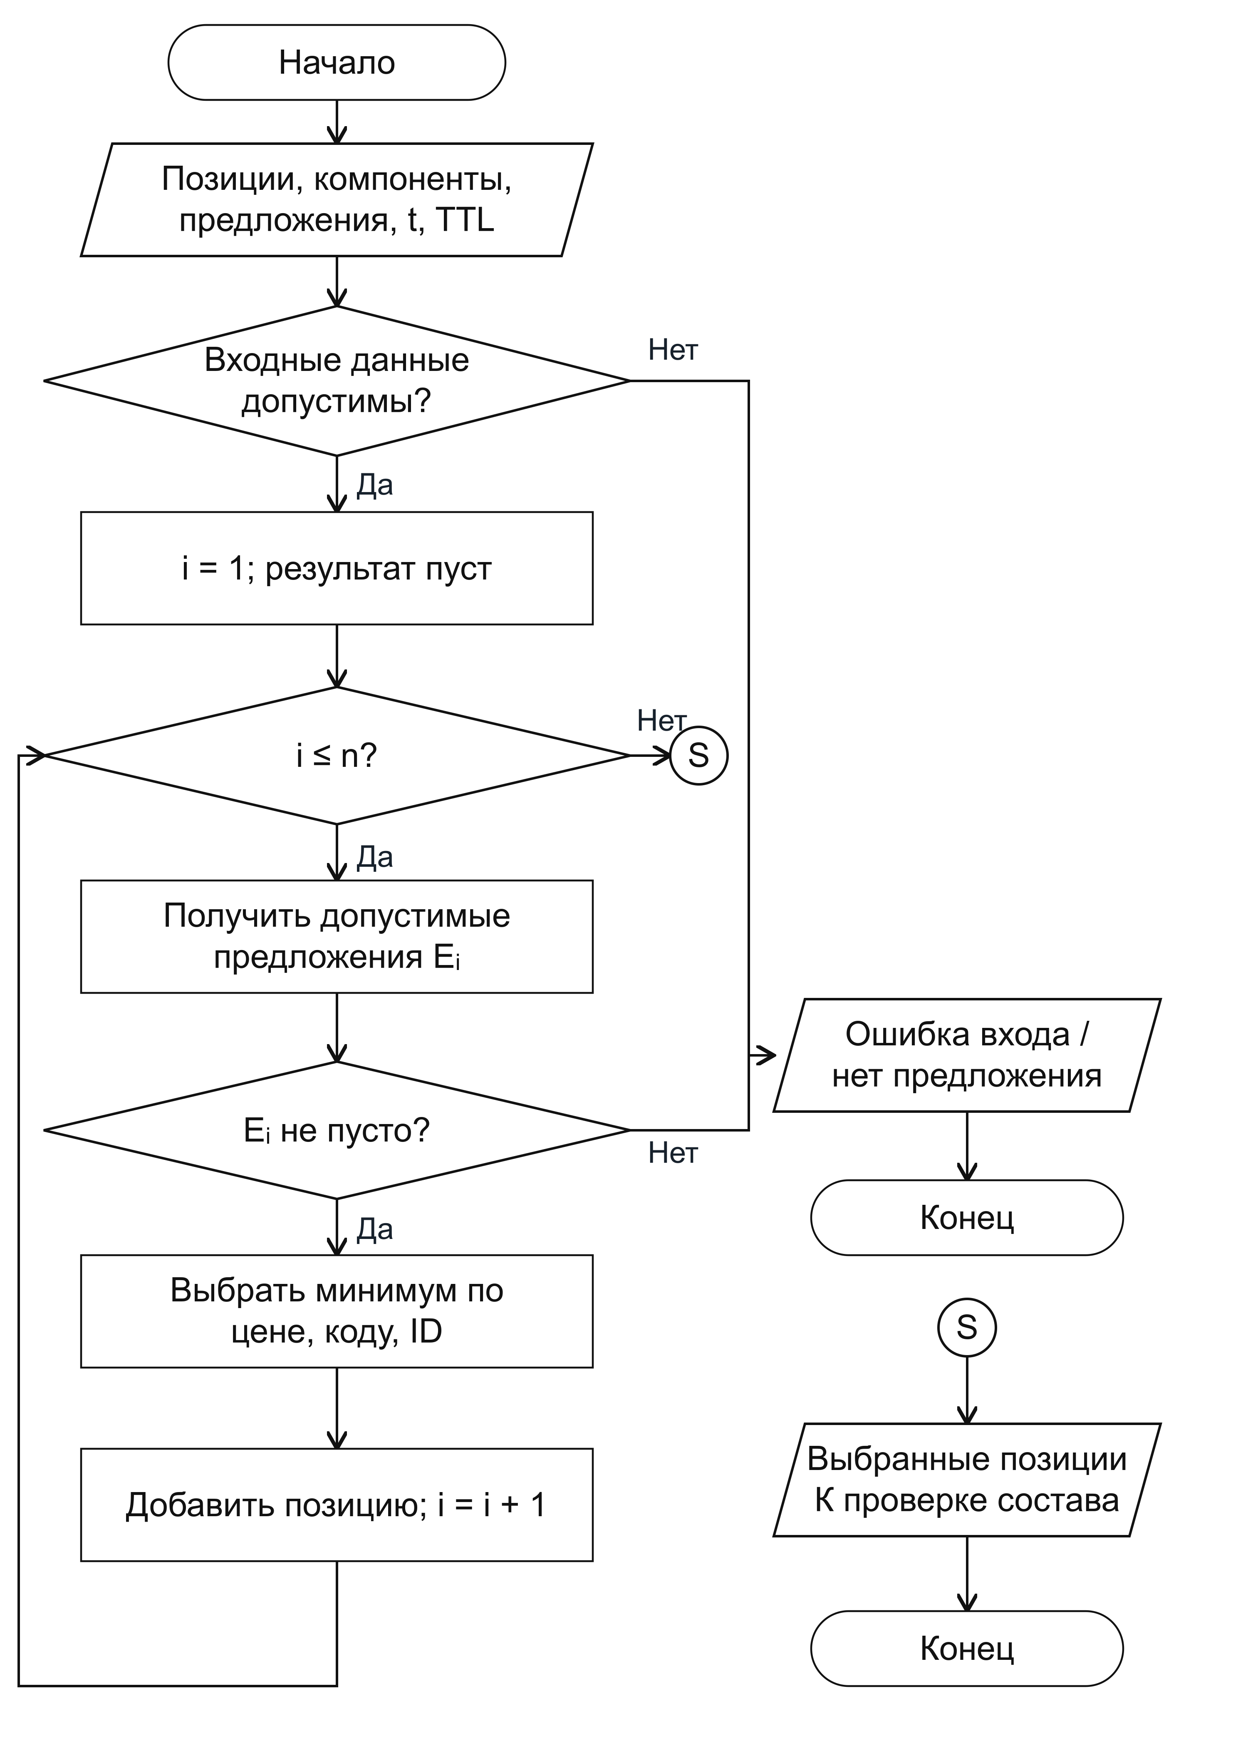
Рисунок 9 – A1 Подбор предложений по позициям

На рисунке 10 представлен алгоритм A2.
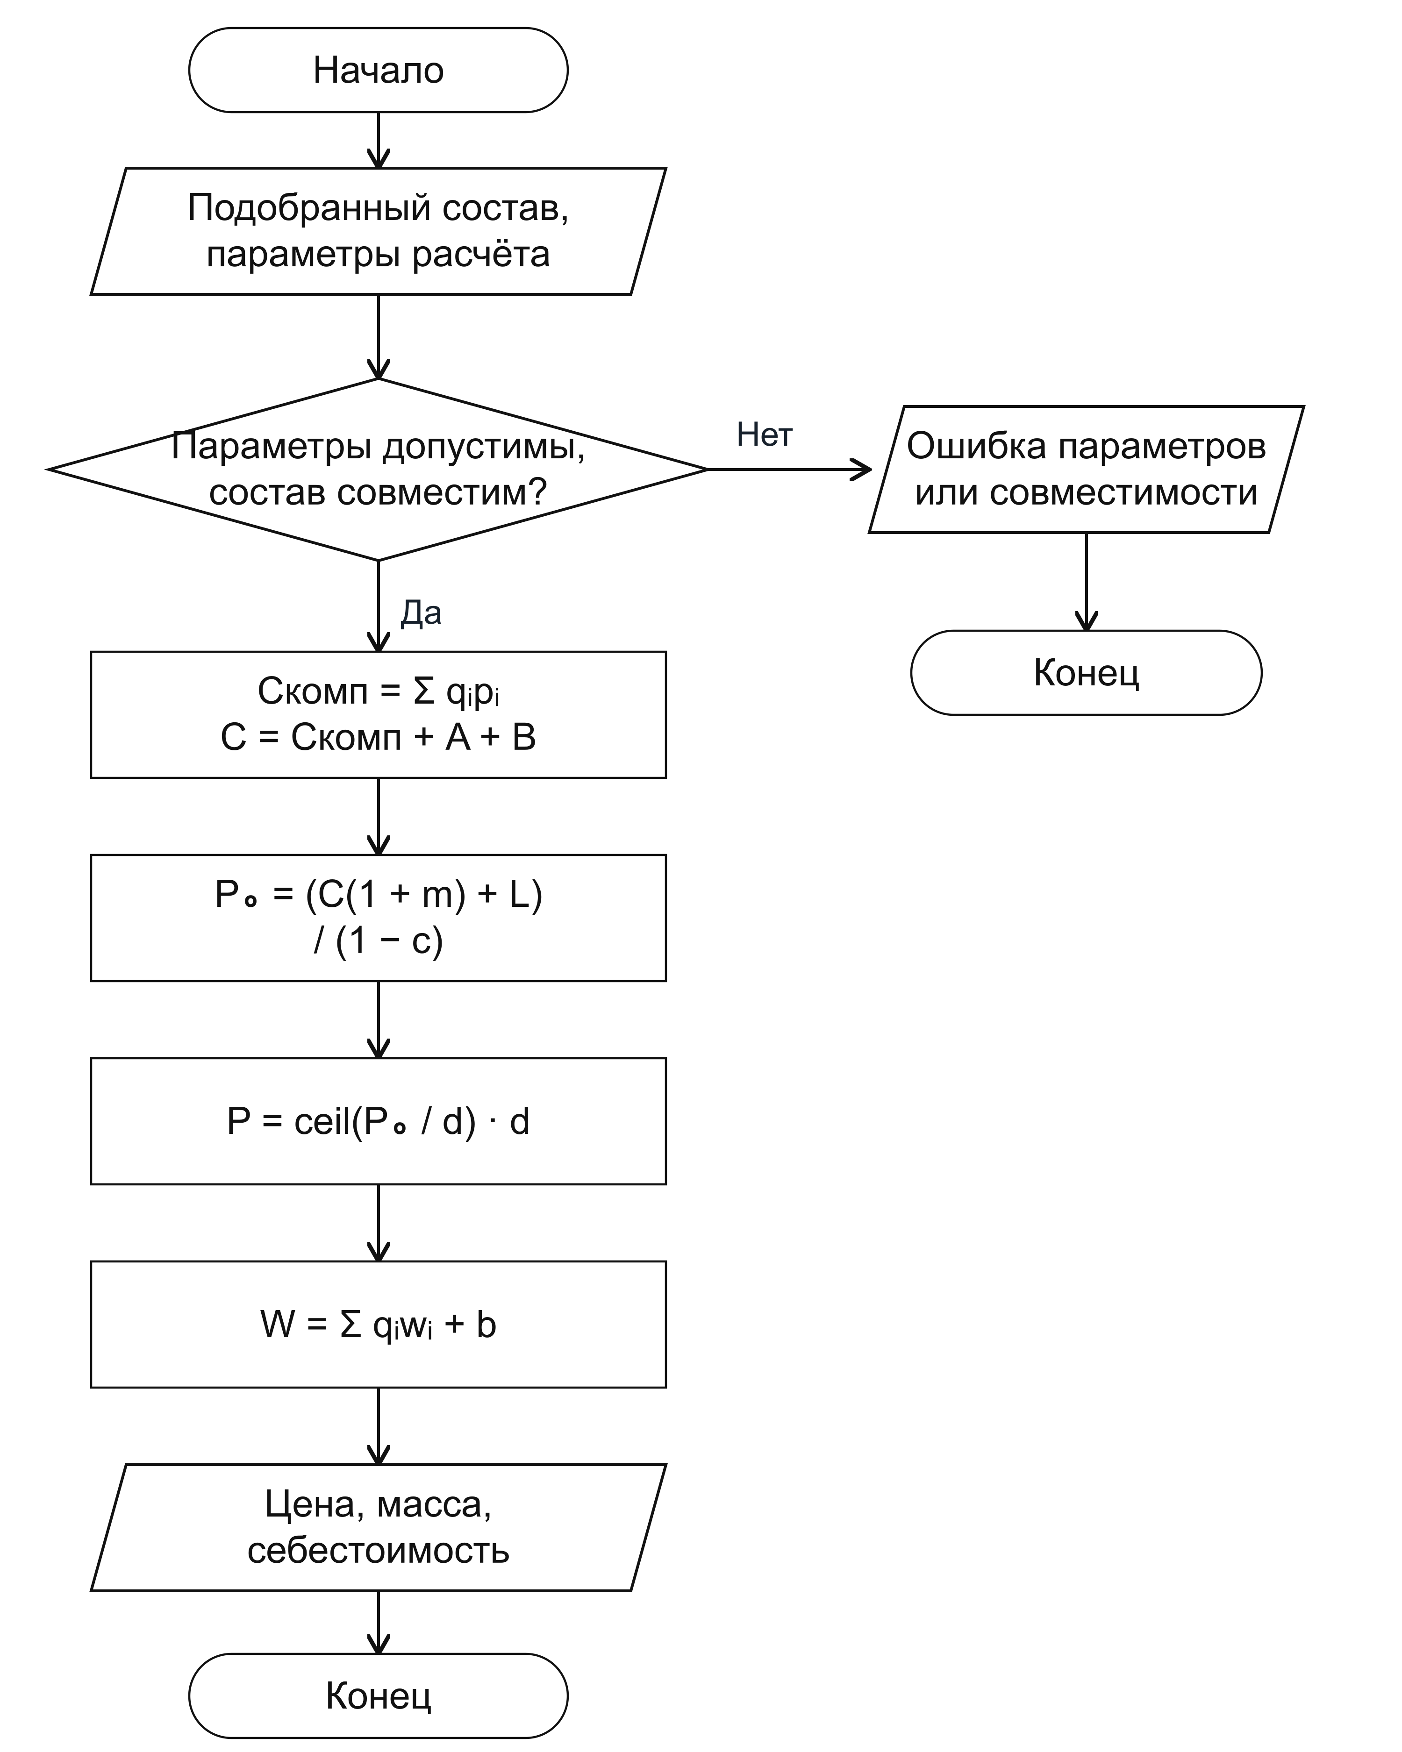
Рисунок 10 – A2 Расчёт цены и массы

На рисунке 11 представлен алгоритм A3.
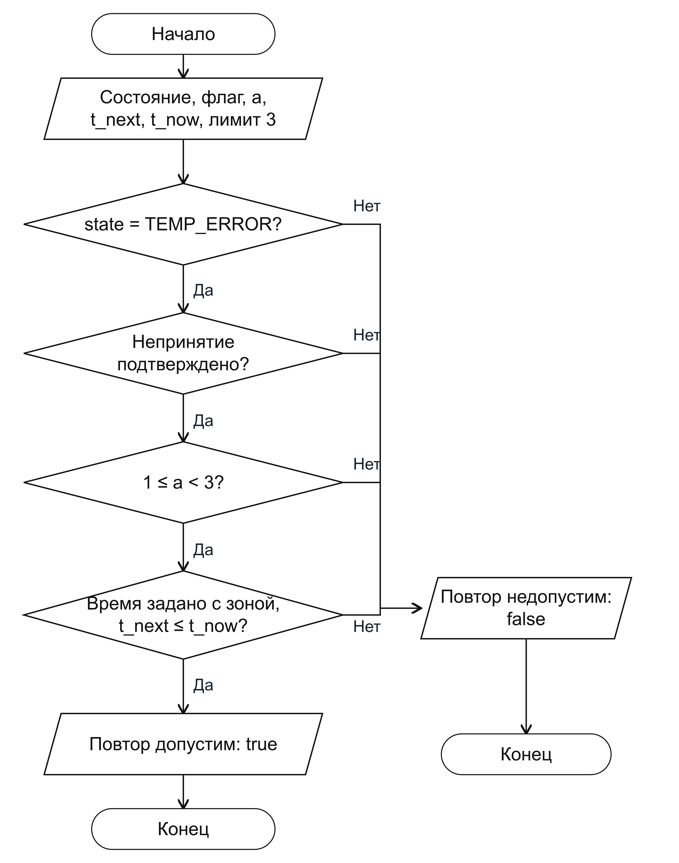
Рисунок 11 – A3 Решение о допустимости повтора

Вывод
Входные и результатные формы согласованы со всеми 71 полем реализованной БД №7. Описаны восемь экранов, ограничения ввода, контекстные ключи и различие редактируемых черновиков и неизменяемых снимков. Определены переменные и индексы расчётов, правила актуальности, совместимости и повторов. Три алгоритма связаны с исполняемой доменной логикой; контрольные итоги совпали с SQL, 26 проверок прошли. Рабочий клиент и внешний обмен остаются отдельными этапами реализации.

Список использованных источников
1. Проектирование предметно-ориентированных информационных систем. Практическая работа №8. Входная и результатная информация и математическое обеспечение ИС. Методическое задание РТУ МИРЭА, предоставленное для работы.
2. ГОСТ 19.701-90. Схемы алгоритмов, программ, данных и систем. Обозначения условные и правила выполнения. Издание Стандартинформ, 2010. Карточка Росстандарта: https://protect.gost.ru/gost/details/0c85e066-f89e-433d-a6d3-b7f746bd0c7c; текст: https://rosgosts.ru/file/gost/01/080/gost_19.701-90.pdf (дата обращения: 05.10.2026).
3. Албахтин И.В. ППОИС Практическая работа №7. Проектирование информационной модели ИС. PostgreSQL-схема, тестовые данные и результаты выполнения SQL, 2026.
4. Python Software Foundation. decimal — Decimal fixed point and floating point arithmetic. https://docs.python.org/3/library/decimal.html (дата обращения: 05.10.2026).

